Информация к проекту решения по заявлению:
1.2. Никончук Д. С.
Земельный участок: кадастровый номер 54:35:014075:20;
местоположение: обл. Новосибирская, город Новосибирск, ул. Писарева, 128а
Дзержинский район
площадь 581 кв.м.;(планшет 1841).
Зонирование: (зона застройки жилыми домами смешанной этажности (Ж-1), подзоны застройки жилыми домами смешанной этажности различной плотности застройки (Ж-1.1)),
Заявленные требования: в части уменьшения минимального отступа от границ земельного участка с 3 м до 2 м со стороны земельного участка с кадастровым номером 54:35:014075:1 в габаритах объекта капитального строительства.
Обоснование согласно заявлению: в связи с тем, что конфигурация земельного участка является неблагоприятной для застройки
Планируется: строительство индивидуального жилого дома взамен сносимого

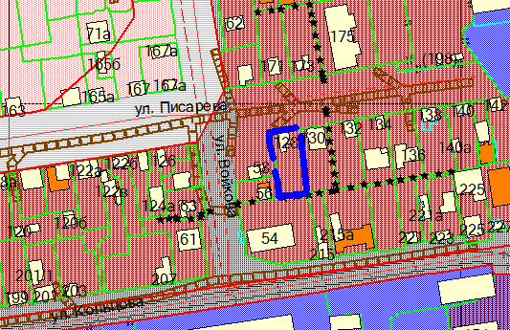
2м

